V3 – Synthese eines Klebstoffs
In diesem Versuch wird aus Essigsäureethylester und Styropor ein Klebstoff hergestellt. Er verdeutlicht zudem, warum manche Kleber (z.B. Pattex Transparent) nicht für Styropor geeignet sind. Als Vorwissen sollten die SuS die polaren Eigenschaften von Essigsäureethylester und Polystyrol kennen.

Gefahrenstoffe
Essigsäureethylester |  |  | H: 225, 319, 336 |  |  | P: 210, 240, 305+351+338
Polystyrol |  |  | - |  |  | -

Materialien: Abdampfschale, Glasstab, 2 Blätter Papier
Chemikalien: Essigsäureethylester, Polystyrol
Durchführung: Eine Abdampfschale wird mit Styroporgranulat gefüllt und mit Essigsäureethylester beträufelt. Wenn sich das Styropor vollständig gelöst hat, wird weiteres Styropor hinzugegeben, bis sich eine dickflüssige Lösung bildet.
Diese Lösung wird genutzt zum zwei Blätter Papier miteinander zu verkleben.
Beobachtung: Das Styropor löst sich leicht zischend in Essigsäureethylester leicht zischend. Es bildet sich eine dickflüssige Lösung.
Die Lösung verklebt zwei Blätter Papier.
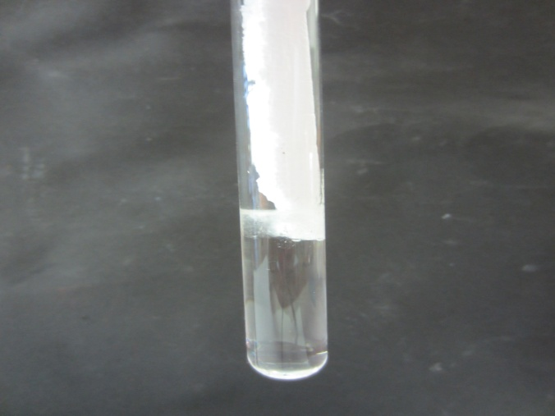 | 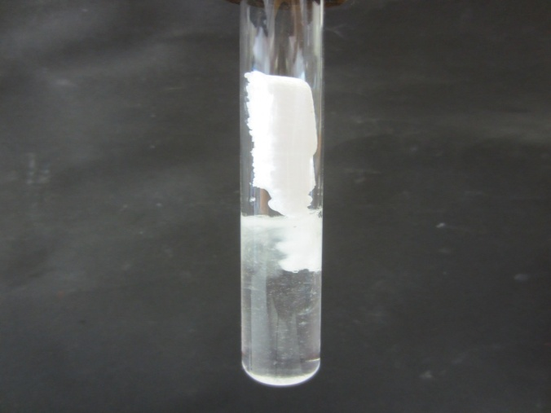
Abb. 8 – Styropor löst sich in Essigsäureethylester.
Deutung: Polystyrol und Essigsäureethylester sind polare Verbindungen, Polystyrol löst sich daher in Essigsäureethylester unter Bildung eines dickflüssigen Lösung.
Der Siedepunkt von Essigsäureethylester liegt bei 77°C. An der Luft verdunstet Essigsäureethylester, sodass festes Polystyrol entsteht. Dieses klebt durch Adhäsionskräfte zwischen der Papieroberfläche und dem Polystyrol und durch Kohäsionskräfte innerhalb des Polystyrols.
Entsorgung: Der Klebstoff wird im Feststoffbehälter entsorgt.
Literatur: [1] K. Häußler, H. Rampf, R. Reichelt, Experimente für den Chemieunterricht – mit einer Einführung in die Labortechnik, Oldenbourg, 2. Auflage, 1995, S. 275.

Unterrichtsanschlüsse
Der Versuch verdeutlicht anwendungsbezogen die polaren Eigenschaften und die Flüchtigkeit von Estern. Er kann daher in der Diskussion der Eigenschaften von Estern eingesetzt werden. Zudem werden die Grundlagen und die Funktionsweise eines Klebers erläutert bzw. wiederholt.

